【警惕“呼噜娃”，守护宝贝的甜蜜梦境】
家长们，你们是否注意到孩子睡觉时的小呼噜声？别以为这是他们睡得香甜的标志，这可能隐藏着健康的小秘密——儿童鼾症！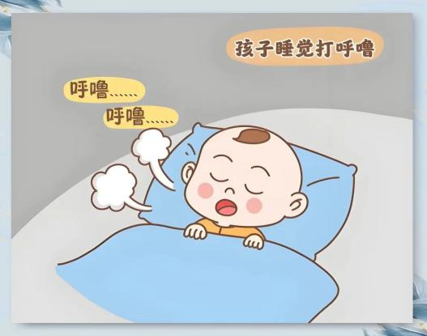
儿童鼾症，可不是个小问题。它是因为孩子在睡眠中呼吸道部分被阻塞，气流经过时震动咽部软组织发出的声响。这种阻塞会导致孩子呼吸反复暂停或减弱，甚至缺氧，影响孩子的睡眠质量和身体健康。
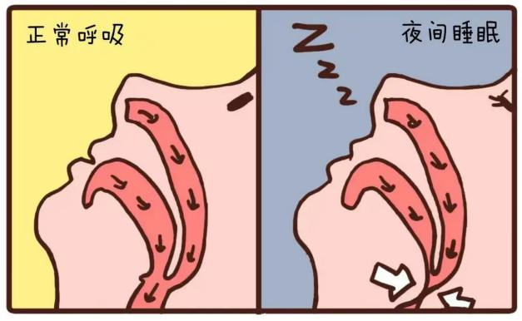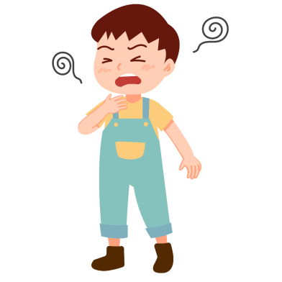
探秘鼾症背后的“元凶”：
- 腺样体和/或扁桃体肥大：这是最常见的“罪魁祸首”。
- 肥胖、过敏性疾病：如鼻炎、哮喘等，也会让孩子更容易打鼾。
- 颌面部结构异常：如小下颌、腭裂等，也是不可忽视的因素。
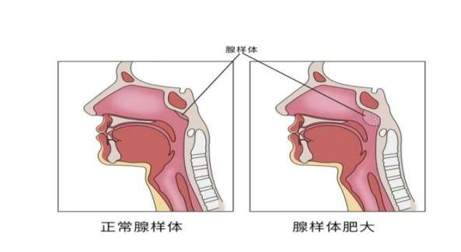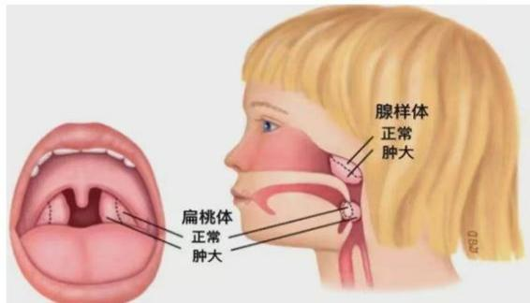
走出误区，正确认识：
- “孩子打鼾就是睡得沉？” 其实这是错误的观念。
- “等孩子长大了就好了？” 这可不一定哦！
- “打鼾没什么大不了的，不用看医生？” 这可是大错特错的！
🏥科学应对，守护健康：
一旦发现孩子有打鼾的症状，首选是去看耳鼻咽喉科。医生会进行详细的问诊和体格检查，还可能会安排鼻咽侧位X光片、鼻咽镜、多导睡眠监测等检查，来全面了解孩子的情况。
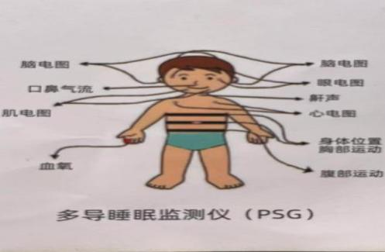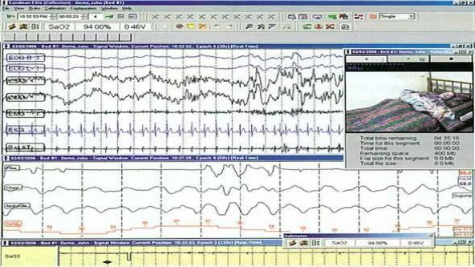
治疗方法多样，选择最适合孩子的：
- 手术切除：最常用且有效的方法。术后，孩子的打鼾、呼吸暂停等症状大多会显著改善，睡眠质量和白天状态也会明显好转。
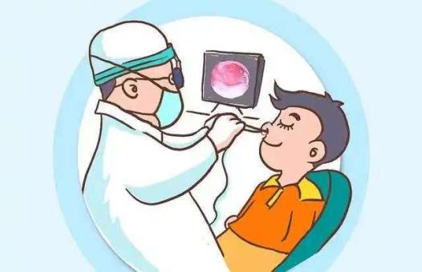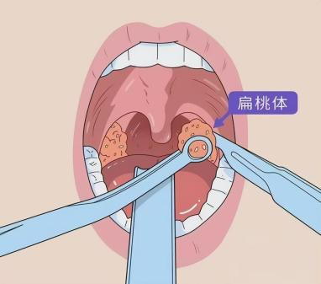
- 保守治疗：包括积极治疗鼻炎/鼻窦炎/过敏、减肥、体位训练（如侧卧位）等。对于某些孩子，持续气道正压通气(CPAP)或口腔矫治器也是不错的选择。治疗需要综合管理，根据孩子的具体情况来制定方案。
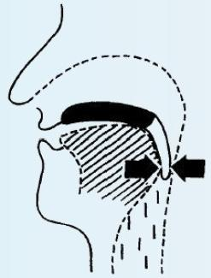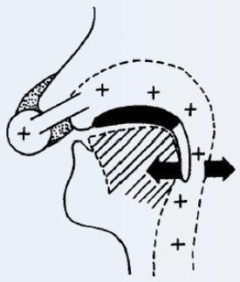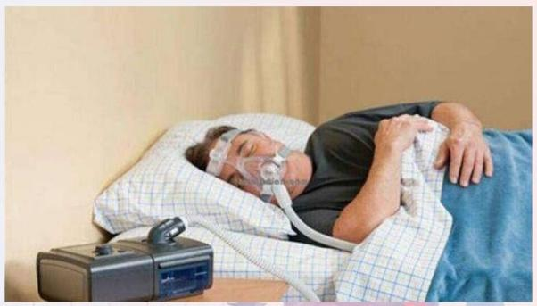
预防为先，守护孩子的未来：
- 均衡饮食，控制体重：避免孩子过度肥胖，减少打鼾的风险。
- 积极防治过敏和鼻部疾病：及时治疗鼻炎、鼻窦炎等，保持鼻腔通畅。
- 创造良好睡眠环境：保持卧室空气流通，避免二手烟刺激等。
- 定期体检：及时发现并处理可能影响孩子睡眠的健康问题。
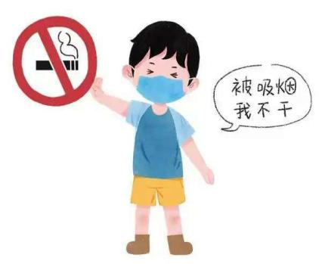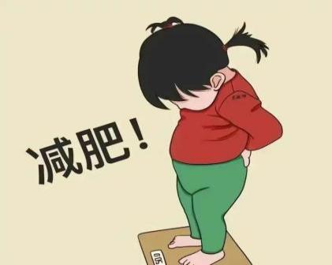
家长们，儿童打鼾不是小事！它可能是影响孩子一生健康与发展的潜在危机。让我们早发现、早诊断、早干预，一起守护孩子的甜蜜梦境吧！

